2018年7月26日
メディアご担当者
報道ご担当者 各位
キャンピングカーレンタルのプロ集団 Japan C.R.C.が企画・開発
ロビンソン 771（Robinson771）を8月2日リリース！
約1万人利用者の声を快適機能に大きく反映

株式会社ファインシード（本社：東京都渋谷区、代表取締役社長：頼定 誠）と「ジャパンキャンピングカーレンタルセンター（Japan C.R.C.）」<https://japan-crc.com>はJapan C.R.C.オリジナル製作のレンタカー専用車両『ロビンソン 771（Robinson771）』を開発し、2018年8月2日よりレンタル開始することをお知らせいたします。

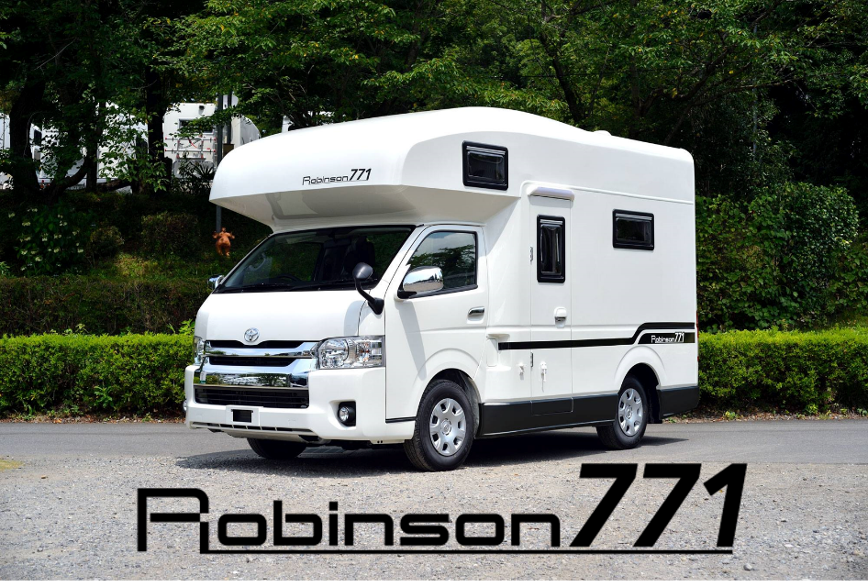

●レンタル特化型オリジナル車両開発の背景
昨今のキャンピングカー人気を受けて『キャンピングカーのレンタル』需要が拡大する中、現在市場で販売されているキャンピングカーは『購入』向けの仕様が多い現状となっております。
そんな中、レンタル時の利用において使い方が複雑なキャンピングカーならではの破損は大きな課題となっています。また、従来のキャンピングカーでは居住空間を犠牲にする設備もあり、レンタルユーザーにとっては不必要な設備が多くありました。年間、約1,500件を超すレンタル実績があるJapan C.R.C.では、レンタル利用をいただいたお客さまの様々なお声を基に「破損の問題」や「居住空間の確保」に力を入れたレンタカー専用車両『ロビンソン 771（Robinson771）』の開発に至りました。

●オリジナル車両 ＜Robinson771＞ロビンソン771の特徴
Japan C.R.C.オリジナル車両『ロビンソン 771（Robinson771）』は、TOYOTA ハイエース ロングワゴンボディがベースのキャンピングカーです。ロングワゴンボディを使用しているので、普通免許で運転が可能ながら7名乗車、7名就寝という大人数にも適した車両です。
今回は利用者より要望の多かった「利便・快適性」はもちろん「装備の破損問題」「居住空間の確保」という点に重点を置き、キャンピングカー初心者でも扱いやすく、装備の破損等を大幅に軽減する事で、より安心してレンタルいただける車両となっています。

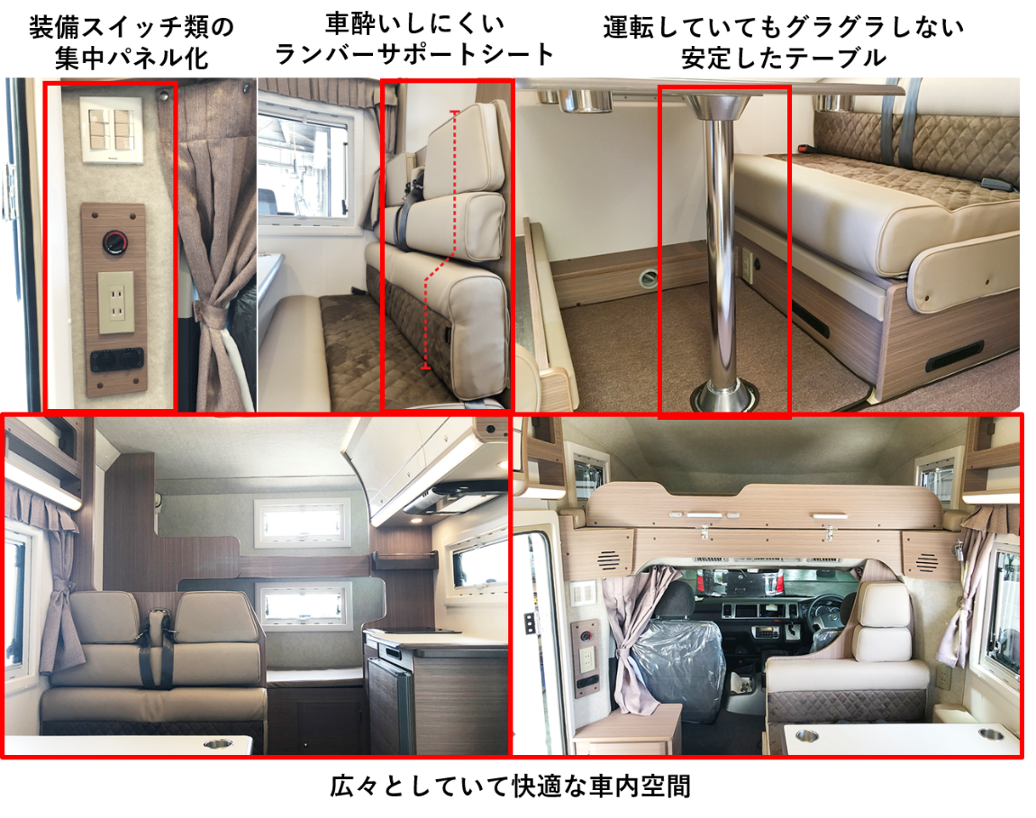
＜利便・快適性＞
・広々とした居住空間の確保
→一時的な利用の多いレンタル利用者には過剰になりがちな収納を減らし、よりワイドな車内空間を実現。

・後部座席の背もたれを改良
→構造上、背もたれが直角に近く長時間の移動には適してランバーサポートシートを設置し、酔いにくい設計に。

・装備スイッチ類の集中パネル化
→従来は分散し探しにくかった装備関連のスイッチを集中パネルに集約する事で利便性を向上。

・破損しやすい部分（テーブル等）の改良
→壊れやすかったテーブルの脚部分をより強固な素材へ変更。

・後部2段ベッド
→従来のキャンピングカーより、10㎝広く設計し快適に。

・ガラスコーティング剤による保護、抗菌仕様
→業界初、防弾ガラスの技術を応用したガラスコーティング剤「mystical-g / 神秘のガラス」をキャンピングカー車内全体に使用。車内設備の保護だけでなく、抗菌作用によりいつでも清潔に利用することが可能です。
「mystical-g / 神秘のガラス」URL：http://mystical-g.com/

＜安全性＞
・横転しにくいベース車両（TOYOTA ハイエース ロングワゴン）
→トラックベースに比べ重心が低いハイエースをベースに使用。運転に慣れていないレンタカー利用者の横転事故を未然に防ぎます。

・バックモニターの設置
→後部の安全確認が難しいキャンピングカーでは駐車時での破損事故の報告が多くあがっております。
バックモニターの設置により駐車時の事故を未然に防ぎます。

＜主な装備・仕様＞
・乗車人数7名 就寝人数7名
・主な装備
ナビ/ETC/バックモニター/リアクーラー/FFヒーター/インバーター/オーニングテント/給排水/外部電源/サブバッテリー/冷蔵庫/コンロ
※ソーラーパネル/アラウンドビューモニター（360°カメラ）は追加オプションでご利用可能です。

●2018年8月2日よりレンタル開始！※事前予約可能
Japan C.R.C.オリジナル車両『ロビンソン 771（Robinson771）』は、2018年8月2日よりレンタル開始予定となります。現在『Japan C.R.C.』予約サイトでは、2018年7月26日より事前予約を開始いたしました。今回開発した車両は『東京キャンピングカーレンタルセンター』での導入となります。配車、返却場所は恵比寿、両国、二子玉川、明大前駅、草加、川崎でご利用可能です。
※プレミアム会員加入で東京12区配車サービスも承っております。
▼ロビンソンのご予約はこちら▼
https://japan-crc.com/tokyo/detail?car_id=55&page=1#cal

▼プレミアム会員サービスについてはこちら▼
https://japan-crc.com/pr/premium/

料金表（キャブコンハイエンド）
 | 最初の24時間 | 1日追加 | 1時間追加 | ワイドプラン
平日 | 24,000円 | 20,000円 | 2,400円 | 14,000円
週末(金土日・祝) | 29,000円 | 25,000円 | 2,900円 | 14,000円
ハイシーズン | 42,000円 | 37,000円 | 4,200円 | 20,500円
プレミアシーズン | 56,350円 | 48,300円 | 5,635円 | 28,000円
※ハイシーズン
・年末年始：12/21～01/04 ・春休み：03/16～04/09
・GW：04/26～05/07 ・夏休み：07/14～09/03
・シルバーウィーク：09/14～09/24
※プレミアムシーズン
・GW：05/02～05/05 ・お盆：08/10～08/17
※プレミアムシーズンのご予約は最低3日（72時間）以上のご利用が必要となります。
【ワイドプランとは】
指定の時間に出発・返却にするだけで最大18時間も長く利用できる、お得なワイドパックです。

※別途任意保険あり。
※ペット同乗料金は別途レンタル料金の20%割増となります。

ジャパンキャンピングカーレンタルセンター（Japan C.R.C.）サービス概要
「Japan C.R.C.」は、東京キャンピングカーレンタルセンターをはじめ、新千歳C.R.C.、青森C.R.C.、成田C.R.C.、横浜C.R.C.、大阪C.R.C.、岡山C.R.C.、沖縄C.R.C.をグループ傘下に収める日本最大級のキャンピングカーレンタルサービス。
はじめての方でも手軽にキャンピングカーの魅力を体験でき、行き先、用途、ご利用人数に合わせ、お好みの車種をお選びいただけます。

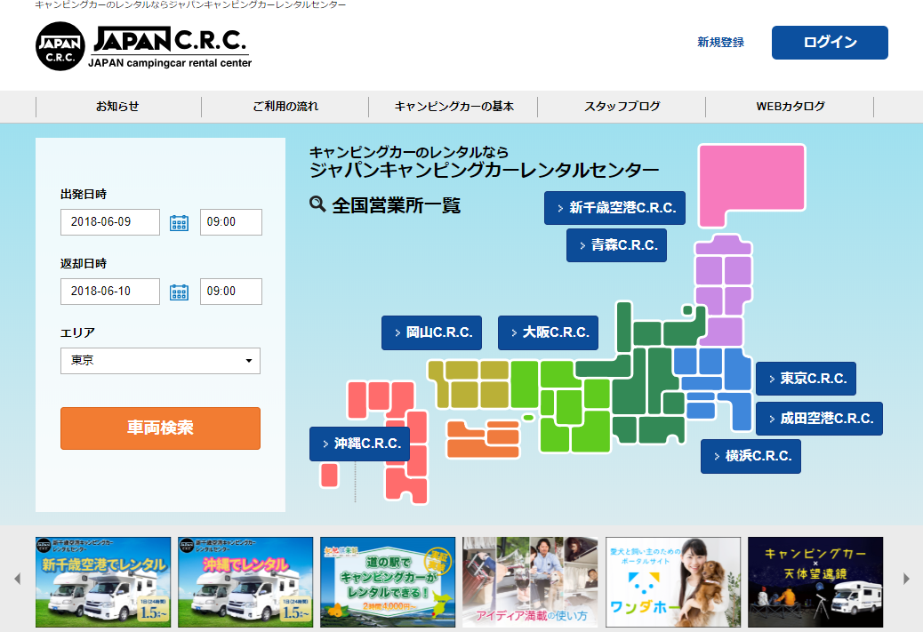

【キャンピングカーのご予約・詳細はこちらから】
ジャパンキャンピングカーレンタルセンター（JAPAN C.R.C.）
URL： https://japan-crc.com/
メール：contact＠tokyo-crc.com
電話： 050-3538-0734

名 称： 株式会社ファインシード
所在地： 〒150‐0011東京都渋谷区東3-24-2恵比寿STビル2階
代 表： 代表取締役社長 頼定 誠
ＵＲＬ： http://www.fineseed.net/

本リリースに関するお問い合わせはこちらまで
株式会社ファインシード
キャンピングカーレンタル事業担当：吉田 contact@fineseed.net
TEL：03-5766-1770 Fax：03-5766-1780
http://www.fineseed.net/

